**Gemeinsam an der HBS im 2. fit 4 future- Jahr**

Druck in der Schule, in der Familie, in der Freizeit – viele Jugendliche aber auch ihre Lehrkräfte klagen über Stress. Gerade nach Loockdown und Wechselunterricht zeigte sich wie wichtig dieses Thema ist. Eine [**Studie der DAK-Gesundheit**](https://www.dak.de/dak/bundesthemen/fast-jeder-dritte-schueler-hat-schlafstoerungen-2090982.html) hat dies bestätigt. Das **Projekt „fit4future Teens“** bietet 2 Jahre lang Lösungen und begleitet Schüler*innen, Lehrkräfte und Schulsozialarbeiter*innen sowie auch die Eltern, um dem Stress in der Schule zu begegnen. Deswegen stand im 1. Schwerpunktjahr der richtige Umgang mit Stress im Vordergrund.

Jetzt, **im zweiten Schwerpunktjahr, liegt der Fokus auf dem Thema Medienkompetenz**. Ein hochaktuelles Thema: Eine im Mai 2020 veröffentlichte [**Studie der DAK-Gesundheit**](https://www.dak.de/dak/gesundheit/dak-studie-gaming-social-media-und-corona-2295548.html#/) zeigte unter den Jugendlichen einen drastischen Anstieg von Gaming-Zeiten und Internetnutzung im Vergleich zum Jahr 2019. Um den daraus entstehenden Gesundheitsrisiken vorzubeugen, dreht sich im zweiten Jahr von fit4future Teens alles darum, medialen Risiken frühzeitig zu begegnen, Chancen durch Medien zu nutzen und die eigenen Kompetenzen im Umgang mit Medien zu erweitern.  
Neben den jeweiligen Schwerpunktthemen werden gleichzeitig aber auch Inhalte zu den Aspekten Bewegung und Ernährung angeboten.

**Theoretischer Hintergrund ist wichtig- das ist Medienkompetenz**

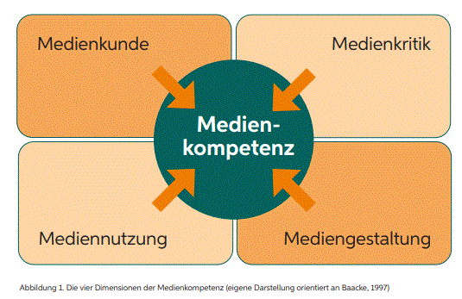

**Was erwartet uns im Oktober und November 2021?**

* **Soziales Miteinander im digitalen Zeitalter**
* **Empowerment & Selbstfürsorge fürs Umfeld und sich selbst**
* **Influencer*innen und warum sie so beliebt sind**
* **Eine neue Sportkultur- Sport für das Wohlbefinden**

***Weiterhin nutzen wir die fit4future Teens- Box, Leitfäden und Broschüren, arbeiten mit den fit4future- Toolbox- Übungskarten, legen Bewegungs- und Entspannungspausen ein und probieren leckere Rezeptideen aus.***

***Das alles und noch mehr wird uns im Rahmen des Projektes „fit4future Teens“ zur Verfügung gestellt.***

**Liebe Schülerinnen und Schüler,**

**ihr seid noch nicht auf der Internetseite gewesen? Ihr habt euch noch nicht eingeloggt? Ihr habt bisher nur die eingestellten Beiträge eurer Sportlehrer*innen genutzt und zum Beispiel die Wochenpläne ausprobiert?**

**Dann wird es jetzt aber Zeit die vielen anderen Möglichkeiten anzuschauen und auszuprobieren! Fragt eure Lehrer nach dem Zugangscode und los geht´s.**

**Mit**



**Übrigens:**

**Auch für die Eltern gibt es Broschüren, Informationen, Angebote und den Zugang zum Programm.**

**Sie haben dazu einen erneuten Elternbrief erhalten, per E- Mail, auf der Schulhomepage aber auch in Papierform in der Schule erhältlich.**

***Fragen Sie gern bei uns nach:***

***Frau Hoppe und Herr Schnitzer (fit4future Schul- Coaches),***

***Herr Hufnagel (Schulelternbeirat),***

***den Klassen- oder Sportlehrkräften Ihrer Kinder oder schauen Sie auf unsere Homepage.***

***K. Hoppe***